Kaliakra-superior 4*

DBL,ULTRA AL, 7 ночей

Цена от 39940

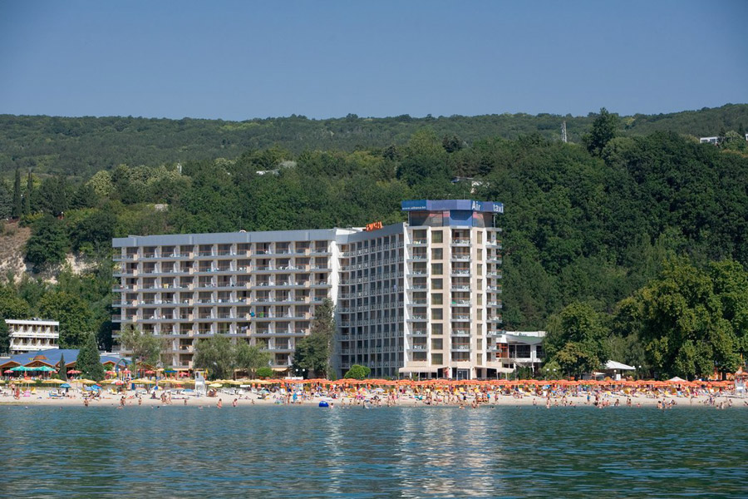

Красивое 10-ти этажное здание отеля замыкает цепочку прибрежных отелей, находится в северной части курорта на берегу моря.

40 км от аэропорта г. Варна, 220 м от торговой аллеи, в 5 мин. ходьбы от центра

Контактная информация:
Tel: +359 579 62873
http://www.hotelkaliakra.com/

Типы номеров:
203 Superior (~23 м2)
10 Suite (50 м2)
1 номер для людей с ограниченными физическими возможностями

В отеле:
214 номеров; открытый бассейн (шезлонги и зонтики), сейф на ресепшн (€), Интернет-клуб (€), wi-fi в лобби, магазины, обмен валюты, парковка, прачечная (€)

В номере:
ванная комната, фен, ТВ, телефон, кондиционер, Интернет (€), мини-бар (€), сейф (€), балкон

Питание:
UAI

Рестораны и бары:
ресторан Kaliakra, лобби-бар, снек-бар, бар у бассейна, бар на пляже

Развлечения и спорт:
настольный теннис, бильярд (€), спортивные площадки, дартс, пляжный волейбол и футбол, аквааэробика, бадминтон, шахматы, нарды, спортивные школы (€) по футболу, теннису, плаванию, верховой езде, подводному плаванию, серфингу, массаж (€), амфитеатр, анимационные программы, вечерние представления, живая музыка

Для деловых мероприятий:
конференц-зал (€), техническое оборудование

Для детей:
детский бассейн, водные горки, площадка, дискотека, анимация, мини-клуб, детский сад (€), кроватка, услуги няни (€)

Пляж:
песчаный; 1 зонт и 2 шезлонга на номер; пляжные полотенца (€)

